ภาษีโรงเรือนและที่ดิน | ภาษีป้าย | ภาษีบำรุงท้องที่
กำหนดยื่นแบบและชำระภาษี เดือนมกราคม–กุมภาพันธ์ ของทุกปี | กำหนดยื่นแบบและชำระภาษี เดือนมกราคม – มีนาคมของทุกปี | กำหนดยื่นแบบและชำระภาษี เดือน มกราคม – เมษายน  ของทุกปี
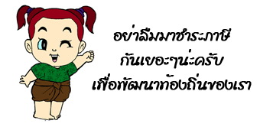
กองคลังเทศบาลตำบลบางจาก โทร 0-7539-9779

การกำหนดยื่นแบบและชำระภาษี ประจำปี 2558

